2023128ZL5

例5　(多选)(2023·湖南卷)如图，固定在竖直面内的光滑轨道*ABC*由直线段*AB*和圆弧段*BC*组成，两段相切于*B*点，*AB*段与水平面夹角为*θ*，*BC*段圆心为*O*，最高点为*C*，*A*与*C*的高度差等于圆弧轨道的直径2*R*。小球从*A*点以初速度*v*0冲上轨道，能沿轨道运动恰好到达*C*点，重力加速度为*g*，下列说法正确的是(　　)

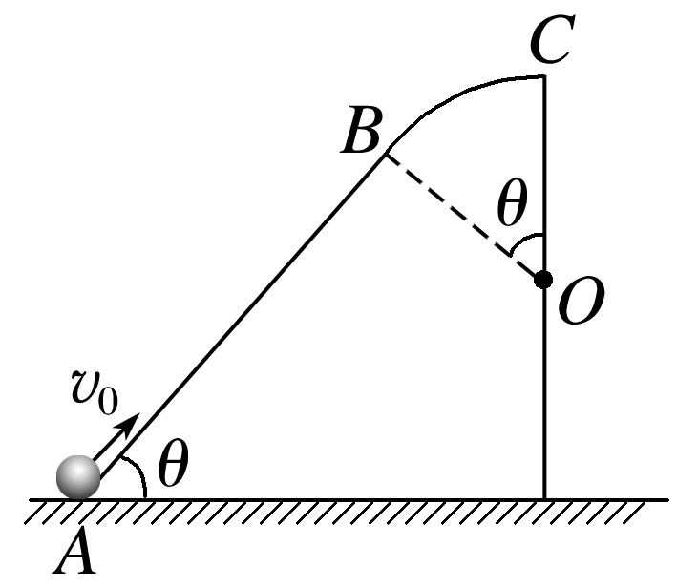

A．小球从*B*到*C*的过程中，对轨道的压力逐渐增大

B．小球从*A*到*C*的过程中，重力的功率始终保持不变

C．小球的初速度*v*0＝

D．若小球初速度*v*0增大，小球有可能从*B*点脱离轨道